2016年中学教师资格证考试模拟试卷：初中地理第二套

一、选择题(每小题2分，共60分)
下图表示铁路运输供需缺口图[铁路运输供需缺口＝经济发展需要的铁路网长度(DL)－已建成的铁路网长度(SL)]。据图回答1～2题。
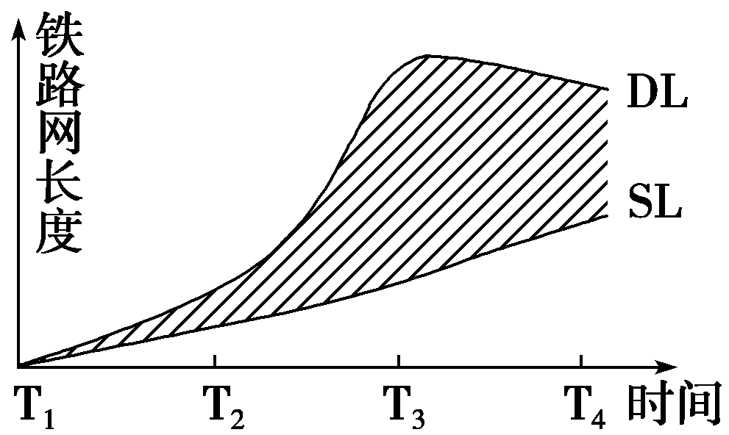
1．根据图示信息判断，铁路运输压力最大的阶段是( )
A．T₁ B．T₂
C．T₃ D．T₄
2．T₄阶段，铁路运输供需缺口变化趋势主要表明( )
A．经济发展严重衰退
B．区域间贸易往来减少
C．工业化程度提高
D．多种交通运输方式的发展
解析：第1题，图中两条线之间的垂直距离越大，铁路运输的压力越大，所以T₃时最大。第2题，随着时间的推移、经济的发展、多种交通运输方式的出现，铁路的供需矛盾得到了缓解。
答案：1.C 2.D
3．下面“三维坐标图”中a、b、c分别表示各种交通运输方式的运速、运量和运费因素，沿箭头方向表示量的递增变化，则表示航空运输和海运方式的分别是( )
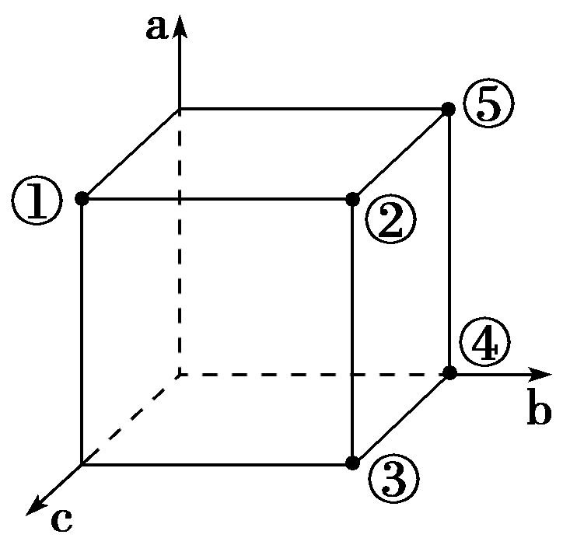
A．①② B．②③
C．④⑤ D．①④
解析：选D。从题图中看①②⑤运速较快，②③④⑤运量较大，①②③运费较高。而航空运输特点是运速快、运量小、运费高，故①表示航空运输；海运特点是运速慢、运费低、运量大，故④符合。
读“高速公路与城市建成区空间关系示意图”，完成4～5题。

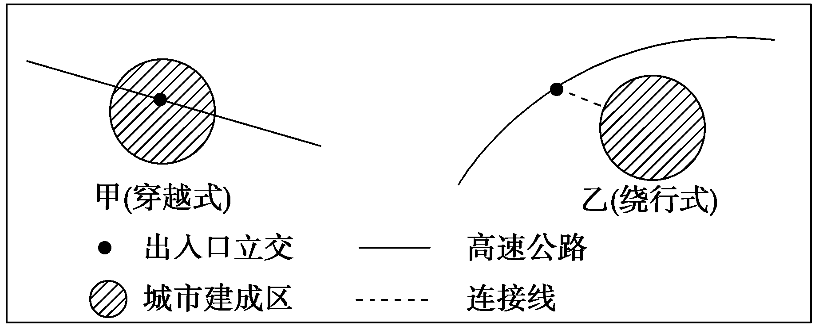
4．分析两种模式的高速公路对城市建成区的影响，可知( )
A．甲模式不占用城市建成区用地
B．乙模式需要占用城市建成区用地
C．甲模式对城市建成区景观与环境的影响比乙模式大
D．乙模式对城市建成区内部交通联系的影响比甲模式大
5．从高速公路与城市建成区关系的动态变化看，可推断( )
A．城市化初期，高速公路遇到城市时一般会采用甲模式
B．随着城市建成区不断扩展，乙模式有向甲模式演变的趋势
C．在城市化快速推进时期，甲模式会消失
D．大城市发展到成熟期，不会同时存在甲模式和乙模式
解析：第4题，甲模式中，过境高速公路穿越城区，会占用城市建成区的用地，同时对城市建成区景观与环境的影响也较大，故A项错误，C项正确；乙模式中，过境高速公路绕过城区，不会占用城市建成区的用地，同时对城市建成区内部交通联系的影响较小。所以B、D两项错误。第5题，在城市化初期，城市规模较小，城市过境高速干道一般不经过城区，避免与城市交通道路相互干扰，即一般采用乙模式，故A项错误；在城市化快速推进时期，城市建成区会不断地扩展，乙模式会逐渐地演变为甲模式，甲模式不可能消失，故由此可知B项正确，C项错误；由于甲、乙两种模式各有利弊，大城市发展到成熟期，两种模式有可能同时存在，故D项错误。
答案：4.C 5.B
从近些年经营状况看，我国航空运输能盈利的多是北京、上海、广州、深圳等地的大中型机场，而中西部机场七成以上存在亏损。据最新资料显示，随着高铁上座率的稳步提升，悄然抢走了民航部分客源，济南至南京航班被高铁逼停。据此完成6～7题。
6．西部机场亏损的主要原因是( )
A．设备落后
B．服务范围经济水平低，客流量少
C．气候条件恶劣，航班延误较多
D．缺少当地政府的扶持政策
7．关于高铁逼停航班，说法正确的是( )
A．高铁的发展体现了交通发展的专业化
B．高铁逼停航班，是因为高铁速度更快
C．航班减少是因为航空运输量小
D．高铁比航空运输连续性强
解析：第6题，西部地区经济欠发达，客流量较少。第7题，铁路运输相对于航空运输连续性更强，优势更突出。
答案：6.B 7.D
(2014·龙岩月考)下图为运距在500千米以上时，铁路、公路、水运及航空四种交通运输方式在运量、速度和运费方面优劣程度的示意图，某一要素的圆圈越大表明这一要素越优越。据图回答8～9题。

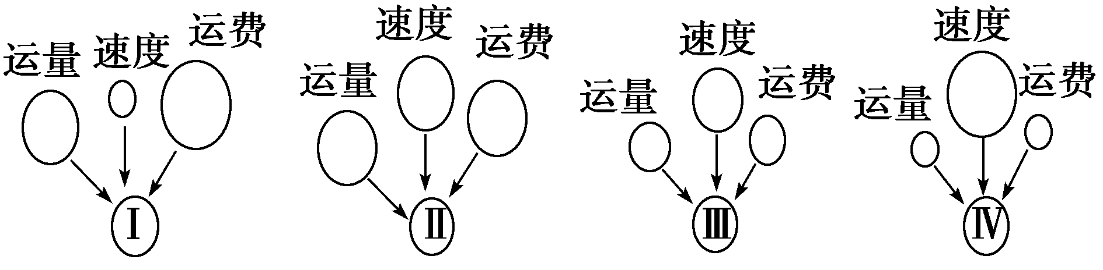
8．图中Ⅰ～Ⅳ所表示的运输方式分别是( )
A．铁路 公路 水运 空运
B．水运 铁路 公路 空运
C．铁路 水运 公路 空运
D．水运 公路 铁路 空运
9．下列关于这四种交通运输方式的叙述，正确的是( )
A．Ⅰ速度快，运输效率高，但运量小，技术要求严
B．Ⅱ运量大，成本低，但速度慢，灵活性差，受自然条件影响大
C．Ⅲ机动灵活，周转速度快，对各种自然条件适应性强
D．Ⅳ是当代最重要的运输方式之一，运量大，速度快
解析：从图中优劣上可知Ⅰ～Ⅳ依次为水运、铁路、公路和空运。公路运输机动灵活，周转速度快，地区适应性强，水运运量大；铁路运速较快，铁路是当今最重要的运输方式之一；空运运量小。
答案：8.B 9.C
(2014·郑州月考)下图中①②③④表示四种不同的现代交通运输方式，读图完成10～11题。

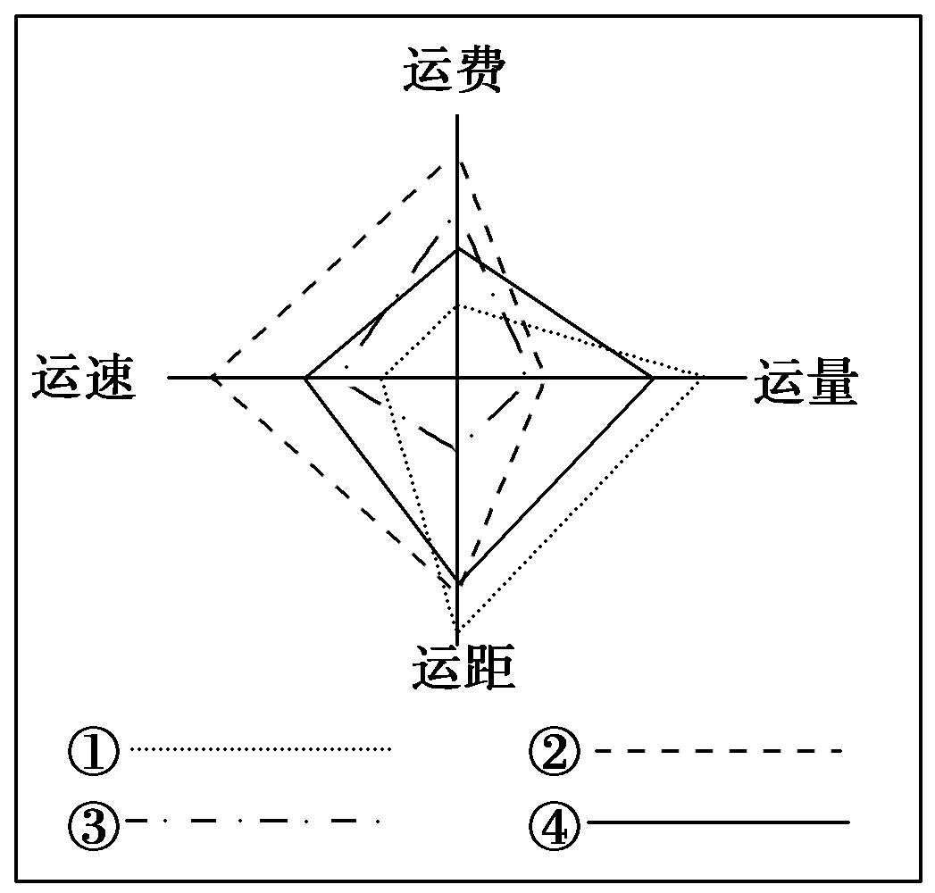
10．10万吨石油从中东波斯湾运往中国，宜采用的交通运输方式是( )
A．① B．②
C．③ D．④
11．高新技术产业选址时，应更多考虑的交通运输方式是( )
A．① B．②
C．③ D．④
解析：从图中可知①运量大、运费低为水运；②运速快、运费高为空运；③运距短为公路运输；④运量和运速都较快为铁路运输。10万吨石油从波斯湾运往中国应选择水运；高新技术产业选址应接近航空港。
答案：10.A 11.B
(2014·临沂高一检测)按照《中长期铁路网规划》，我国将建设多条铁路快速客运通道。结合下面“不同距离条件下高速铁路与航空运输两种运输方式的竞争关系模型图”，回答12～13题。
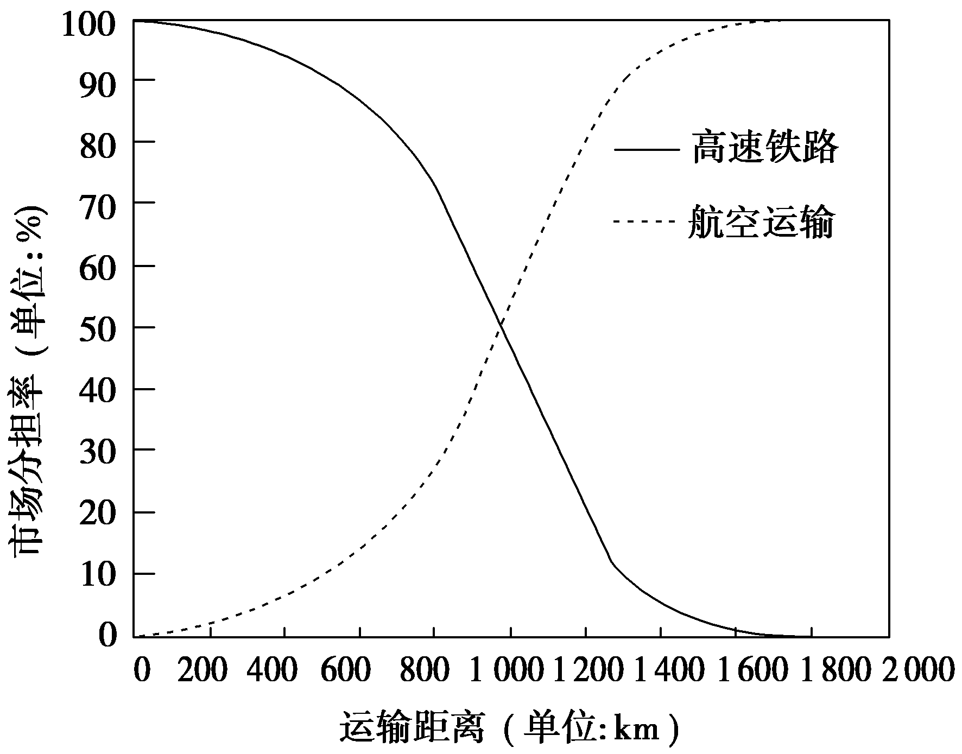
12．由图可知，两种运输方式竞争最激烈的运距是( )
A．0～600千米 B．900～1 100千米
C．1 200～1 600千米 D．大于1 800千米
13．我国高速铁路网建成后，下列区段中，民航客运业受冲击最大的是( )
A．武汉—广州 B．杭州—上海
C．成都—上海 D．兰州—北京
解析：从统计图中的数据可知在900～1 100千米之间两者的优劣势在相互的转化，竞争也最为激烈。在短途中高铁占优，长距离中航空占优，所以中距离的武汉到广州的高铁对航空的冲击最大。
答案：12.B 13.A
(2014·济宁高一检测)过去，山区公路多为“之”字形盘山公路。而现在，兴建高速公路则是逢山开道，遇沟建桥，尽量取最短距离(如下图所示)。据此完成14～15题。
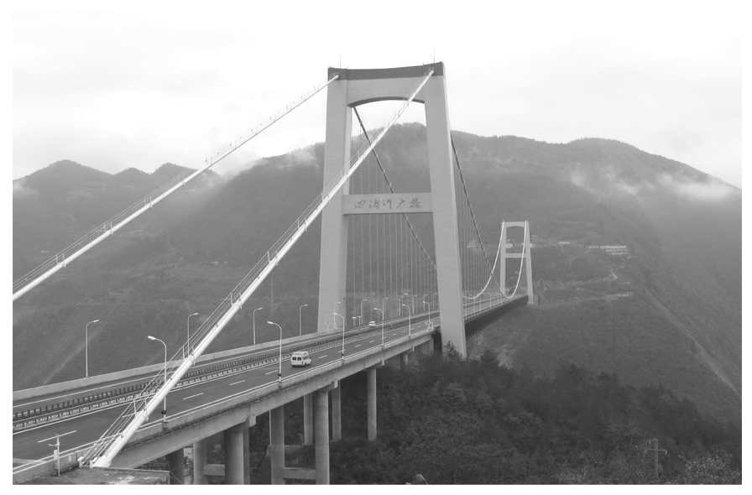
14．现在山区兴建高速公路不呈“之”字形，其主要原因有( )
①经济实力的增强 ②科技水平的提高 ③汽车性能的改善 ④为节省投资
A．①② B．②③
C．③④ D．②④
15．山区公路建设尽量“少走弯路”，主要是为了( )
①缩短里程 ②少占土地 ③减少污染 ④节省投资
A．①② B．②③
C．③④ D．②④
解析：影响交通线建设的区位因素随着时代的发展和科技的进步，其影响程度会发生变化，如山区兴建高速公路不呈“之”字形，其主要是因为经济实力的增强和科技的发展，并且其还可以缩短距离，少占土地。
答案：14.A 15.A
交通运输布局的变化会对商业网点分布产生显著的影响。近年，以沃尔玛、诚达(好又多)、国美、苏宁等为代表的大型超市进驻厦门岛内，形成新的商业网点格局。读图，完成16～17题。
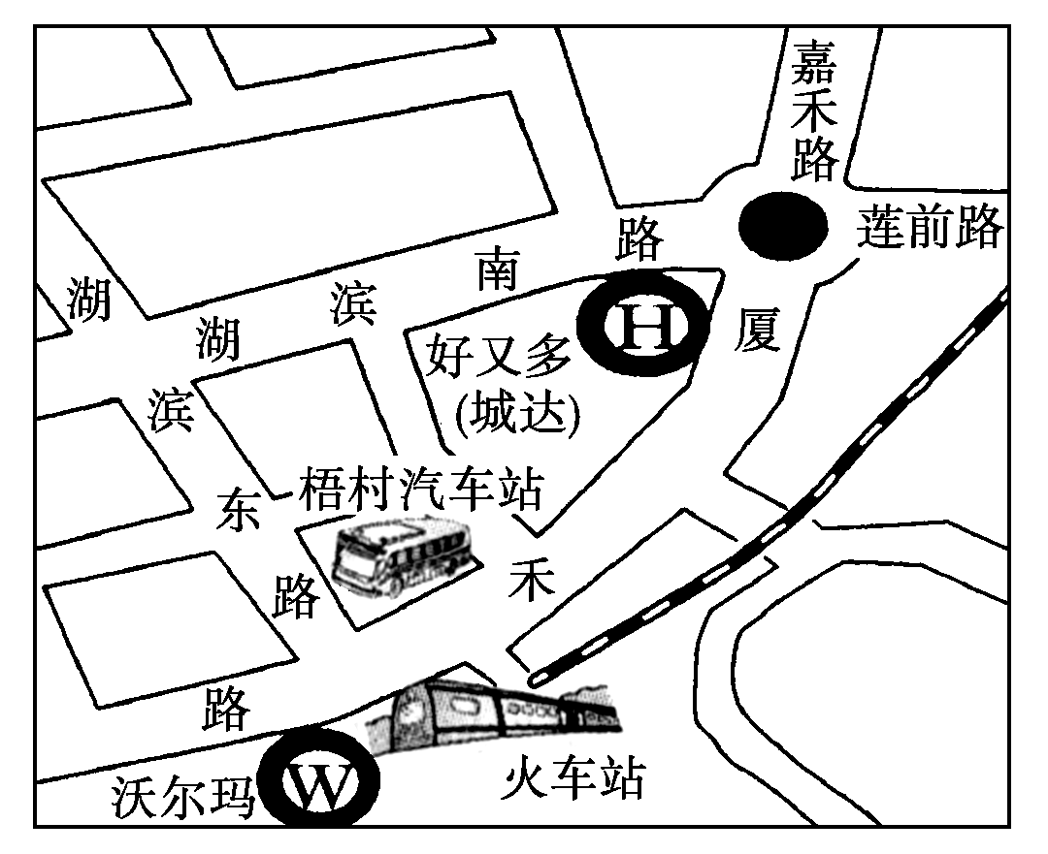
16．在区位选择方面，沃尔玛、好又多两大超市的特点是( )
A．城市交通干道的左侧
B．城市交通干道的右侧
C．城市交通干道的两端
D．城市交通枢纽或干道的十字路口
17．图中沃尔玛、好又多两大超市布局的最大优势是( )
A．商业的信息灵通 B．交通的通达性好
C．周围的住家多 D．外地的游客多
解析：第16题，由图可以看出沃尔玛位于火车站附近，好又多位于嘉禾路、湖滨南路、厦禾路、莲前路干道的十字路口。第17题，城市交通枢纽或干道的十字路口，交通的通达性好。
答案：16.D 17.B
读下图，完成18～19题。
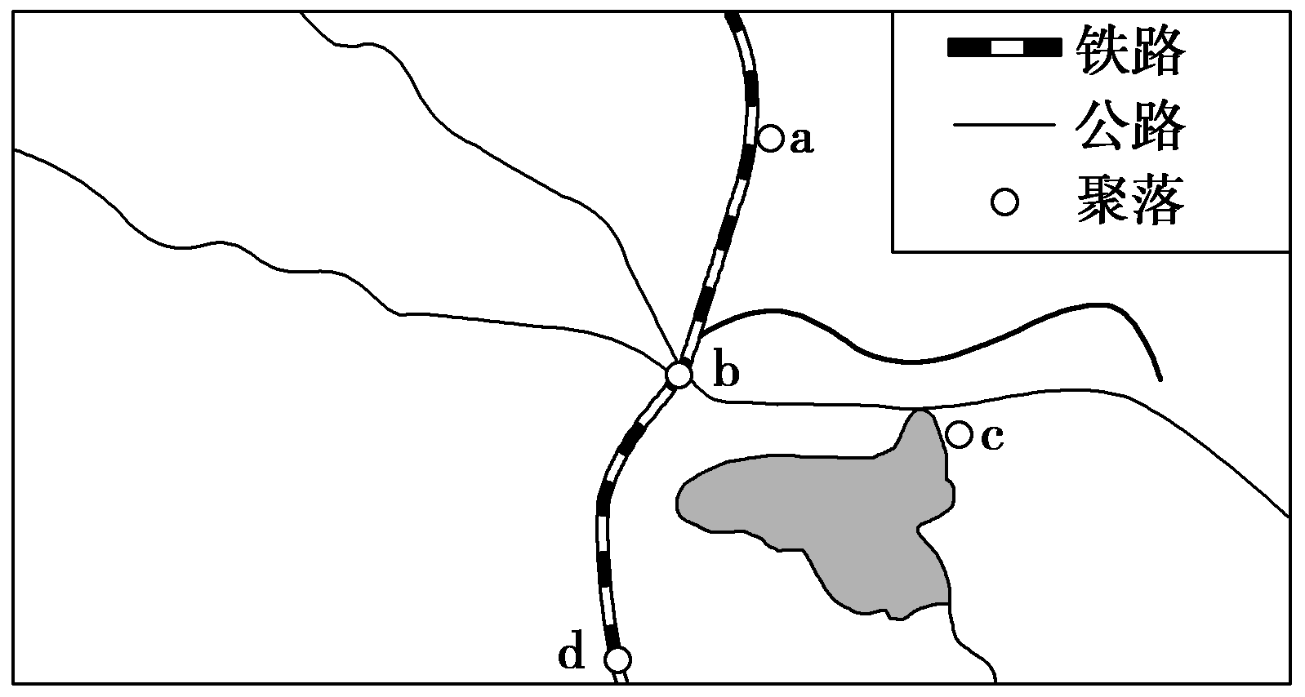
18．当地政府为发展旅游，规划建设了一个水景旅游度假区，该旅游度假区( )
A．沿湖滨分布 B．沿河流分布
C．沿主要公路分布 D．靠近铁路分布
19．图中聚落分布特点主要表现为( )
A．分布较分散，无规律可循
B．沿湖分布
C．沿铁路线分布
D．沿等高线分布
解析：第18题，据题意可推知，水景旅游度假区应沿湖滨分布。第19题，读图可知，聚落主要沿铁路线分布。
答案：18.A 19.C
读交通运输网的形式和层次图，回答20～21题。
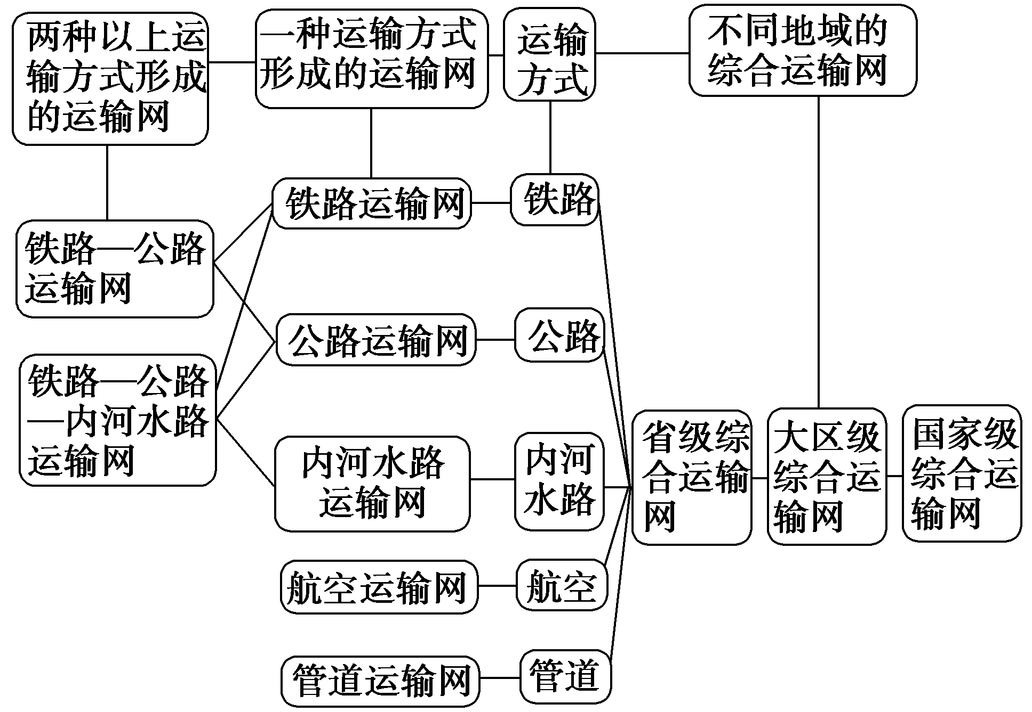
20．构成交通运输发生的两种基本要素是( )
A．交通运输网中的点和线
B．五种交通运输方式
C．经济、社会因素
D．技术和自然因素
21．交通运输网的基本形式是( )
A．铁路—公路运输网
B．单一运输网和综合运输网
C．省级、大区级、国家级运输网
D．铁路—公路—内河水路运输网
解析：第20题，交通运输网中的点和线是交通运输发生的两种基本要素。第21题，读图可知，单一运输网和综合运输网是交通运输网的两种基本形式。
答案：20.A 21.B
读图，完成22～23题。
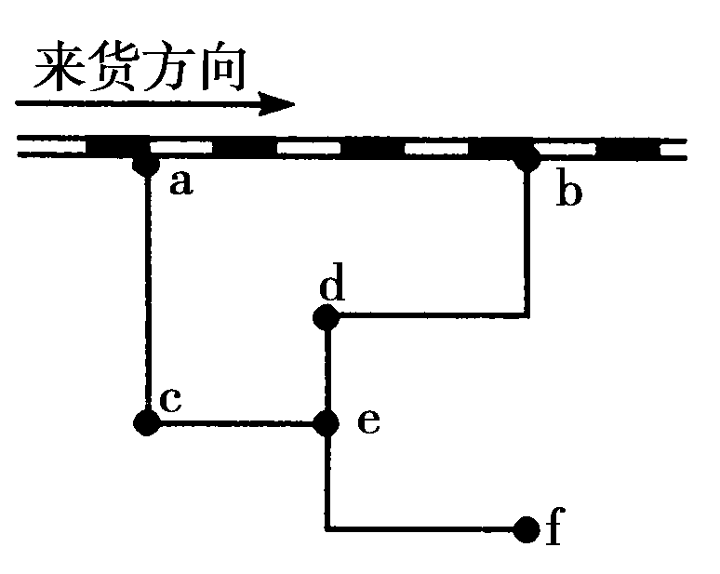
22．某地区有a、b、c、d、e、f规模不等的城市(镇)，现需在其中两座设立百货中转站，最合理的是( )
A．a和b B．a和e
C．b和e D．c和d
23．图中f地处山区，林产品丰富，新近发现了一大型矿产资源，需布局一交通线，有关这一交通线的说法，正确的是( )
A．修建交通线主要考虑的是经济、社会因素
B．科技是第一生产力，修建交通线只需考虑f与b的距离最短这一原则
C．山区的自然条件决定了不适宜修建铁路
D．f城镇的发展规模不会超过城市a、b
解析：第22题，百货中转站应布局在交通便利、集散能力强、来货便利的地区。从图中可以看出a城市来货方便；e城市与周围联系密切，集散能力强。第23题，交通线的修建主要从自然因素、社会因素和经济因素综合考虑。随着科技水平的提高，自然因素的地位逐渐下降，但也有影响。
答案：22.B 23.A
24．图示聚落空间形态变化的主要原因是( )
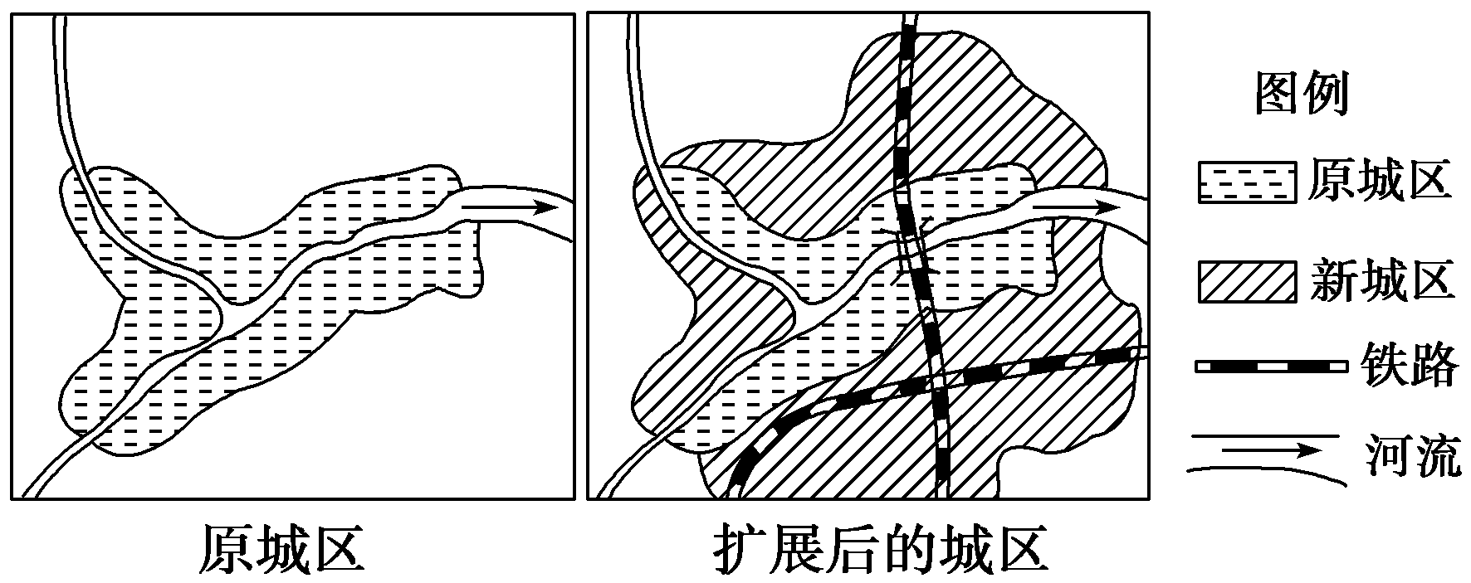
A．内河航运和公路运输的发展
B．工业生产和金融贸易的发展
C．交通运输方式和布局的变化
D．城市管理方式和环保的要求
解析：选C。经过对比可以发现图中新建了两条铁路，新城区主要是沿铁路而拓展的，所以交通运输方式和布局的变化是引起聚落空间形态变化的主要原因。
道路密度指的是在一定区域内，道路网的总里程与该区域面积的比值。平均车行速度是指某地区各种汽车的平均行车速度。下图是某特大城市道路密度和平均车行速度等值线图，读图完成25～26题。

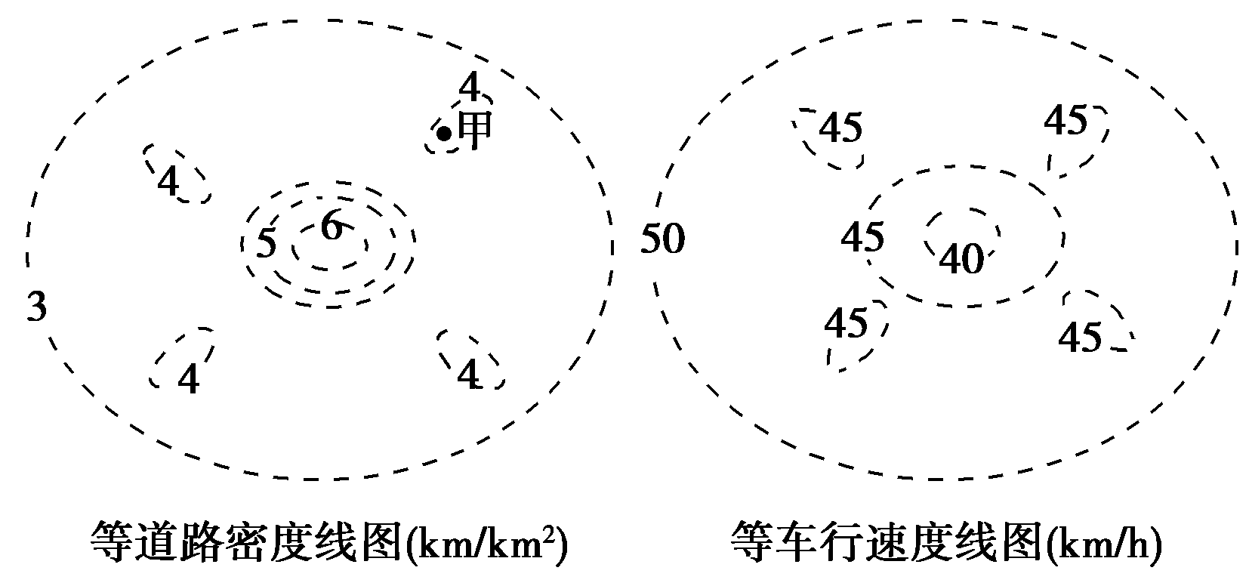
25．甲地的值可能为( )
A．4.6 B．5
C．3.1 D．3.8
26．甲处不可能出现的地理事物是( )
A．十字路口 B．绿地
C．卫星城 D．商业区
解析：第25题，根据等值线“大于大值，小于小值”规则，甲处的等值线是介于3～4之间的4，所以取大值，因此甲地的值是4～5之间。第26题，根据图中信息可知，甲处是交通比较便利的位置。因此不可能出现的地理事物是绿地。
答案：25.A 26.B
下图为“我国东北某城市中心道路图”，读图，完成27～28题。
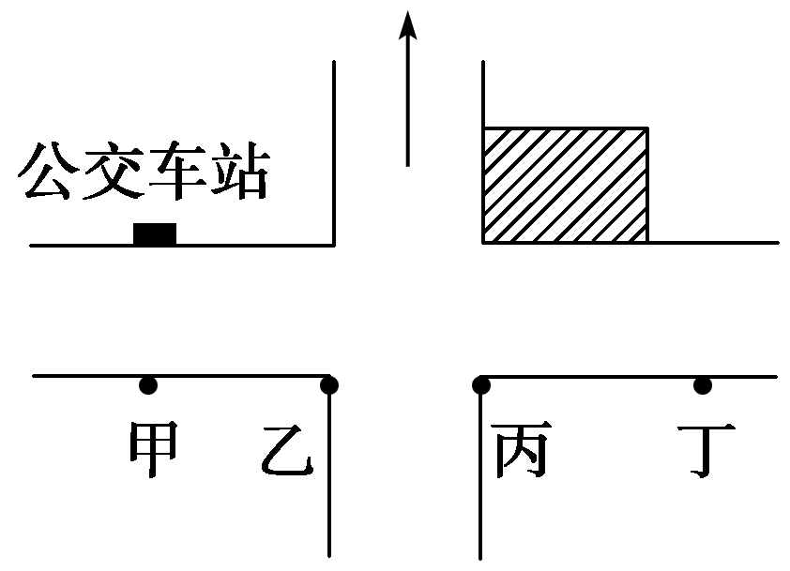
27．图中公交车站点布局合理的是( )
A．甲 B．乙
C．丙 D．丁
28．从用地功能看，图中阴影区域最适宜发展( )
A．政府机关用地 B．商业用地
C．工业用地 D．居住用地
解析：第27题，乙、丙位于十字路口，如果建设公交车站的话，会影响过往车辆的行驶；甲处与已有的公交车站隔街相望，也容易导致该路段的拥堵；在实际生活中，街道两侧的车站常错开布局，如图中的丁处是最理想的地点。第28题，图中阴影区域位于交通的十字路口，因此是人流量较大的地区，最宜发展成为商业用地。
答案：27.D 28.B
出行期望线是连接起点和终点的直线，宽度表示出行期望量的大小，圆圈的相对大小表示区域内出行产生的吸引能力。读图完成29～30题。
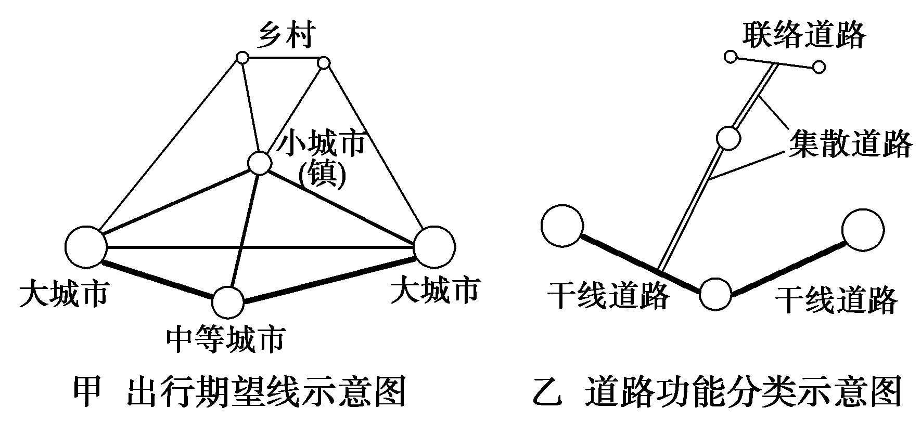
29．出行期望量( )
A．与聚落之间的距离没有相关性
B．与聚落的规模呈负相关
C．与聚落之间的距离呈正相关
D．与聚落的规模呈正相关
30．实际交通线的建设，一般是( )
A．按照人口多少的需要
B．按照聚落规模的大小
C．按照聚落之间的远近
D．按照出行期望量的大小
解析：第29题，从图中可以看出，距离较近的城市之间、规模较大的城市之间的出行期望量较大，说明出行期望量与聚落的规模呈正相关，与聚落之间的距离呈负相关。第30题，出行期望量大的道路，说明人们对其需求量大，因此应优先建设，且道路的级别应较高。
答案：29.D 30.D
二、综合题(共40分)
31．(28分)读“某地城市、居民点及公路分布示意图”，完成下列问题。
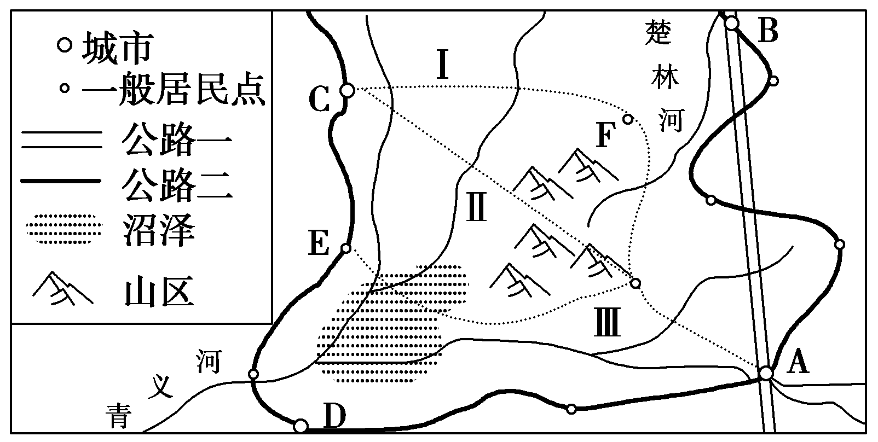
(1)公路一和公路二，属于国道的是________，属于地方性公路的是________。请说明上述判断的理由。(12分)
(2)要在C、E和A聚落之间修建公路，现有三种方案(如图所示)，它们的优缺点分别是：(12分)
Ⅰ________________________________________________________________________；
Ⅱ________________________________________________________________________；
Ⅲ________________________________________________________________________。
(3)为完善该地区公路网，你认为在_______和_______城市之间应再建设一条公路。(填字母)(2分)
(4)该地区有两个天然水系——青义河和楚林河，两河均可通航，为了充分发挥水运的潜力，可以建设______来形成本地区的统一内河运输网。(2分)
解析：第(1)题，区分国道与地方性公路主要看是否直达。第(2)题，要从沿线地形、线路长短、投资大小等方面分析。第(3)题，应结合公路网总体分析。第(4)题，通过人工运河形成水运网。
答案：(1)公路一 公路二 国道以直达运输为主，适当兼顾沿线重要经济点，多选择弯曲较小的线路；而地方性公路以满足地方经济建设和居民出行需要为主，可以通过各居民点、车站等。
(2)沿线地形平坦，但三次跨越河流且线路稍长 线路最短，但沿线地势起伏大 沿线地形平坦，但通过沼泽地且线路较长
(3)C B (4)人工运河
32．(12分)下图为某地1950年和2013年的地图。读图，回答问题。
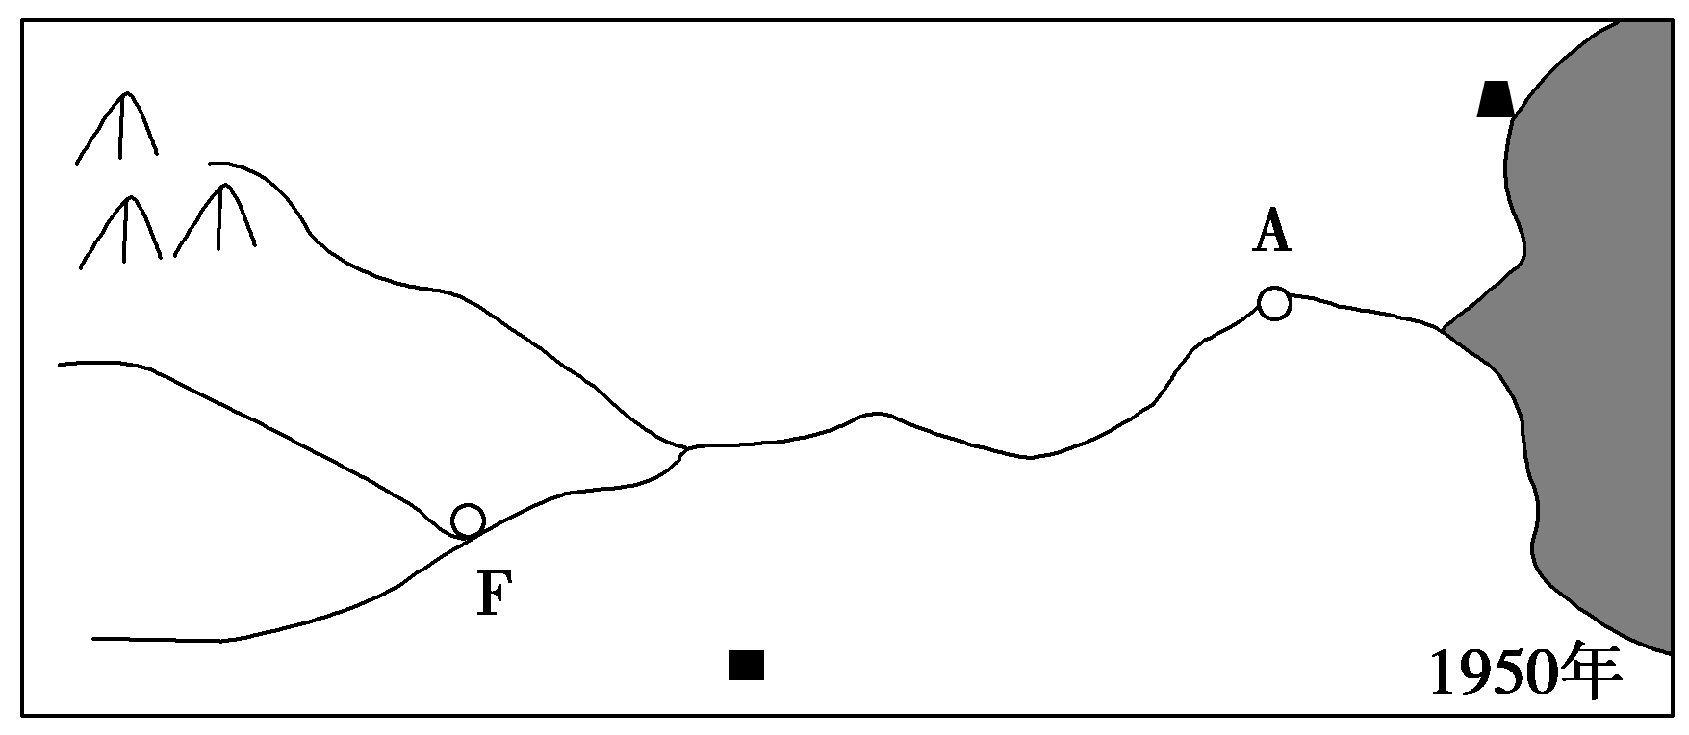
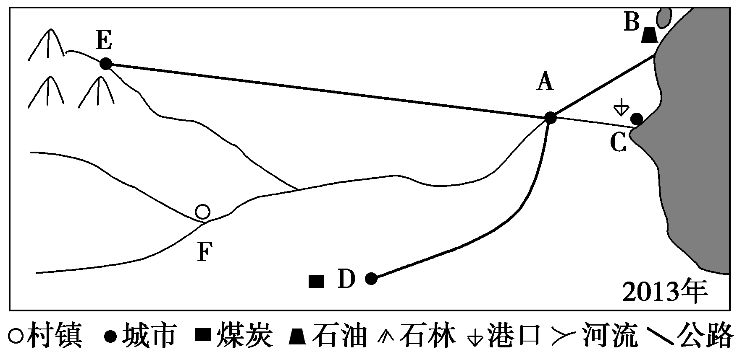
(1)图中聚落分布的共同点是____________。(2分)
(2)1950年A、F两地均已形成村镇，其中F地形成的条件可能是________________________________________________________________________。(4分)
(3)对比两图可以看出，到2013年该地形成了A、B、C、D、E 5个城市，试分析A、C成为城市的原因是A____________，C____________。(4分)
(4)F地没有形成城市，其原因可能是这个地区的公路建设使________运输的重要性下降。(2分)
答案：(1)沿河分布
(2)地处河流汇合处，水运便利
(3)交通位置优越，水运和公路运输兼而有之 地处河、海交汇处，地理位置优越以及沿海港口的建立
(4)内河

13. (2011苏北四市调研)阅读材料,回答下列问题:[来源:Z.xx.k.Com]
材料一 成渝经济区区域规划已获国家发改委审批通过。根据初步规划,成渝经济区区域规划将涵盖四川15个市和重庆31个区县。
材料二 2010年12月 22日,我国建设难度最大的山区铁路“宜(昌)万(州)铁路”通车。其造价是青藏铁路的两倍,是我国单位公里造价最高的铁路。
材料三 成渝地区图：
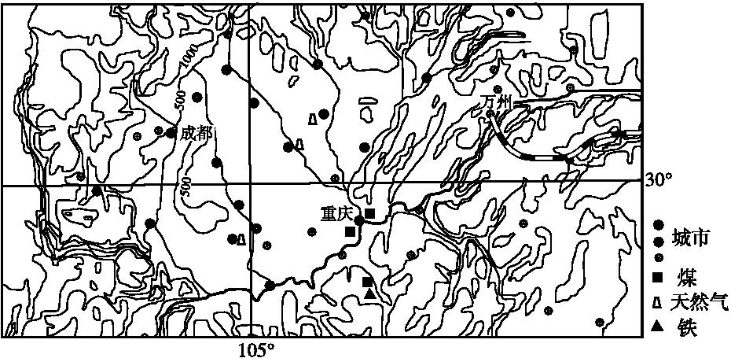
(1)该地区城市分布的一般特点是 ,原因是 。
(2)宜万铁路修建中可能遇到的困难主要有  。它的通车说明 因素对铁路修建的影响越来越小。
(3)与珠三角经济区比较,成渝经济区的发展有哪些优势条件?

答案(1)多分布在地势低平地区、多沿河分布 地势平坦,利于建设;交通便利且农业发达,给城市发展提供良好的基础;河流可以提供交通和水源
(2)地形复杂(或地质复杂) 自然
(3)矿产、能源资源丰富;有丰富的廉价劳动力;旅游资源丰富且富有特色;政策的扶持等。

